13.

14.

15.

16.好像不考

17.禁止在磁场中的导体，如果导体中的电流方向与磁场方向不同，导体中垂直于电流和磁场的方向会产生电动势，这就是霍尔效应。利用这一原理，可以制成霍尔元件，当霍尔元件经过磁体，霍尔电极的电势会发生变化，与测量电路相连可以制成霍尔传感器。

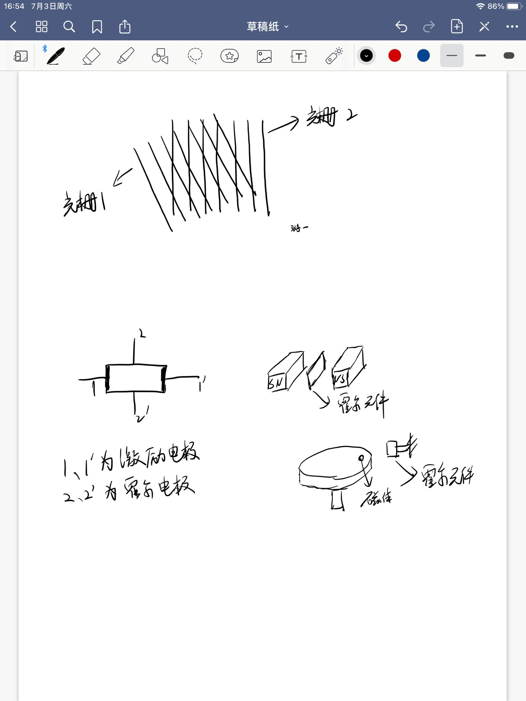

1. 光栅传感器中有标尺光栅和指示光栅，当这两个光栅相对运动，会出现莫尔条纹。光电元件接受莫尔条纹的明暗交替变化转化为电量输出，经过电路处理后即可得到两光栅相对移动的距离。

当光栅1向右移动，莫尔条纹沿着光栅2向下移动；当光栅1向左移动，莫尔条纹沿着光栅2向上移动。



1. 相对式编码器上有相位相差90°的光敏元件A、B，和一个调零光敏元件C，码盘上部分圆周分布有小孔，供光线穿过。通过A、B接受到的脉冲信号的相位差，可以判断是正转还是反转；另外，相对式编码器在使用前需要调零。

绝对式编码器的码盘是二进制码盘，光源照射到码盘上，光线透过码盘的亮区，光敏元件接收，可获得当前的编码，只要根据码盘的起始和终止位置，就可以确定角位移。

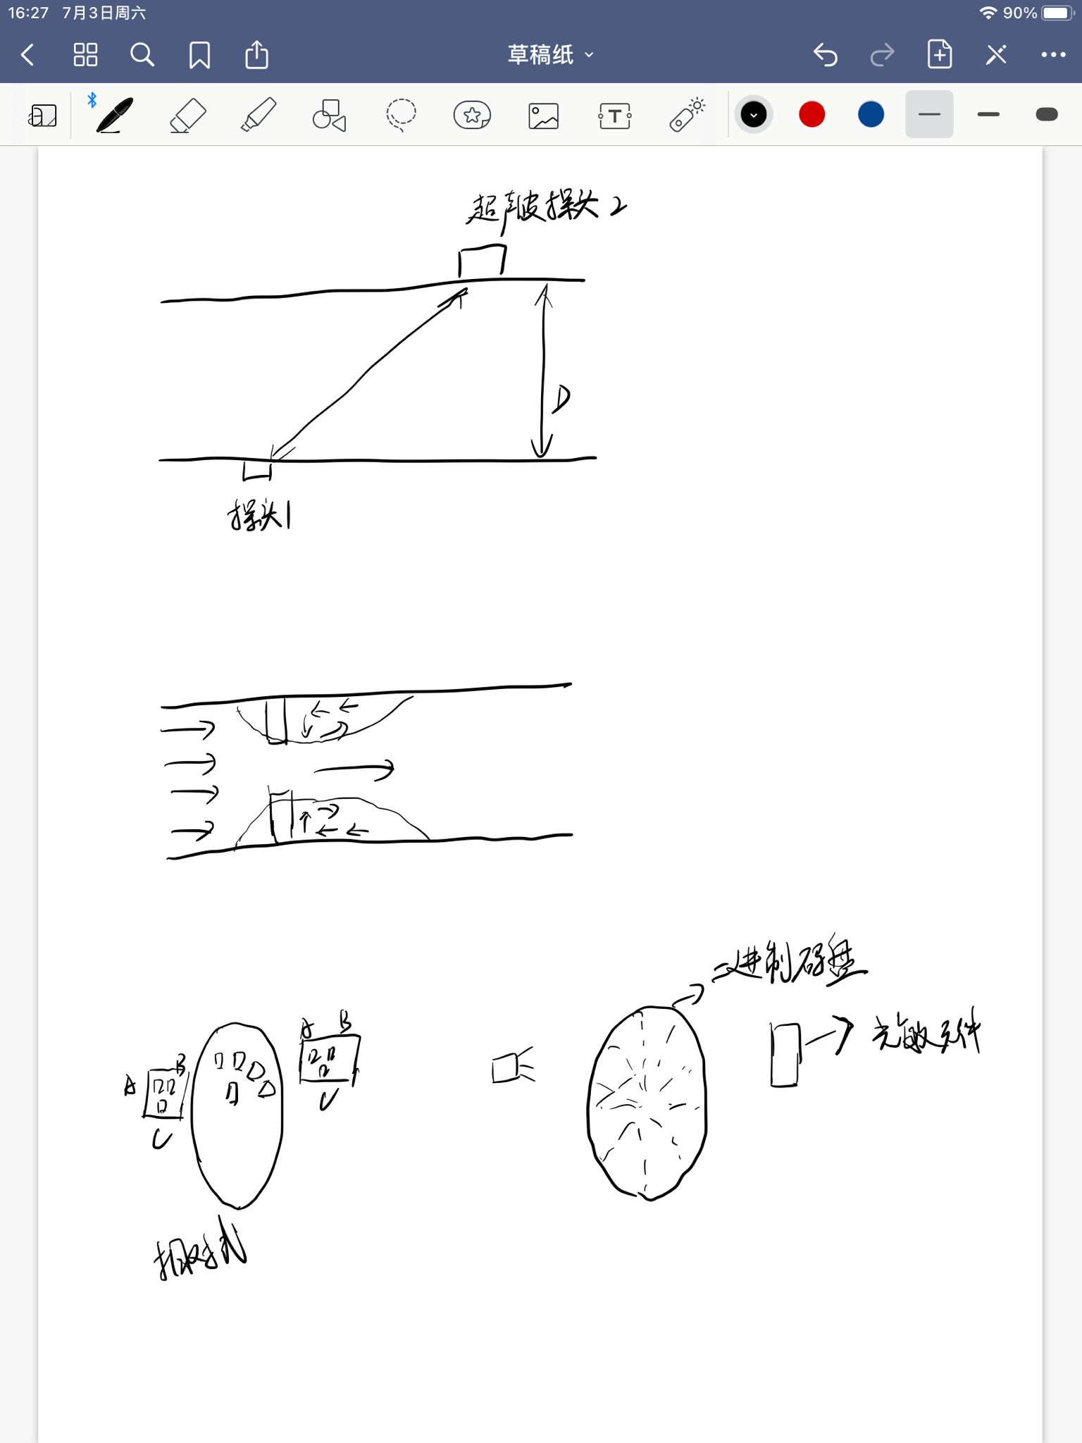

21.三线接法是啥？

22.不会

1. 热电偶的长度有限，在实际测温时，热电偶的冷端一般离热源比较近，冷端温度波动较大，需要把冷端延伸到温度变化较小的地方；另外，热电偶一般较短，而控制室距离测量现场较远，所以也需要用补偿线将热电偶冷端延伸出来。

需要注意：补偿导线和所配热电偶要具有相同的热电特性。

25.不会

26.管道内部有一孔板，液体经过孔板时流速增大，压强减小。流过的流量越大，孔板前后的压强差越大，利用这一特点可以得到液体的流量。



1. 零点调整是在变送器输入信号为零，而输出不为0时的调整。而零点正、负迁移是指在变送器的输入不为0时，输出调至0的调整。

由于测量要求或测量条件发生变化，需要改变变送器的零点或量程，为此可以对变送器进行零点迁移和量程调整。采用零点迁移，在辅以量程压缩，可以提高仪表的测量精确度和灵敏度。

28.超声波测流传感器一般安装在管道外部，从管道外面透过管壁发射和接受超声波，而不会给管道内的流体造成影响。在不同流速的流体中，超声波的传播速度也不同，利用这一特点，可以测出流速，根据管道的截面积便可知道流量。



1. 气敏：酒精测量仪使用SnO2制成，在遇到酒精时，电阻变低，配合测量电路可实现酒精检测。

湿敏：湿度计，利用吸湿性盐类潮解，离子导电率发生变化制成。  
色敏：色彩识别器，在遇到不同颜色的光波时，深结与浅结的短路电流之比不同，由此可以将光信号转换成电信号，实现色彩识别。

30.对弹性式压力传感器要保证弹性元件在弹性形变的安全范围内可靠工作。压力检测点应该选取流速不紊乱的地方。测量高温蒸汽压力时，要使用冷凝装置。